фМІНІСТЕРСТВО ОСВІТИ І НАУКИ УКРАЇНИ

Національний університет «Львівська політехніка»

Кафедра інформаційних систем та мереж

**ЗВІТ**

про виконання лабораторної роботи №3

на тему:

*«Модифікація структури таблиць бази даних засобами SQL»*

*Виконав:* Захарчук Л.А

*Прийняла:* Артеменко О.І.

Львів-2020

**Мета** **роботи**: Розробити SQL запити для зміни структури таблиць бази даних(включення нових полів, вилучення полів таблиць, зміни опису полів, зміни обмежень).

Посилання на git-репозиторій:

<https://github.com/Liubomyr2606/SUBD>

Додати поле Вік до таблиці ОРЕНДАТОР, змінити розмірність поля По_батькові:

USE [Test]

GO

alter table dbo.Орендатор

add Вік INT

GO

USE [Test]

GO

alter table dbo.Орендатор

alter column "По-Батькові" CHAR(20) NULL

GO

Видалити стовбець Вік із таблиці Учасник

USE [Test]

GO

alter table dbo.Орендатор

drop column Вік

GO

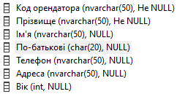

*Рис. 1 Таблиця орендатор до видалення Віку*

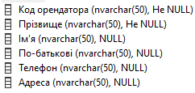

*Рис. 2 Таблиця орендатор після змінення*